ผลการปฏิบัติงานของงานอำนวยการ
เดือนพฤศจิกายน 2567
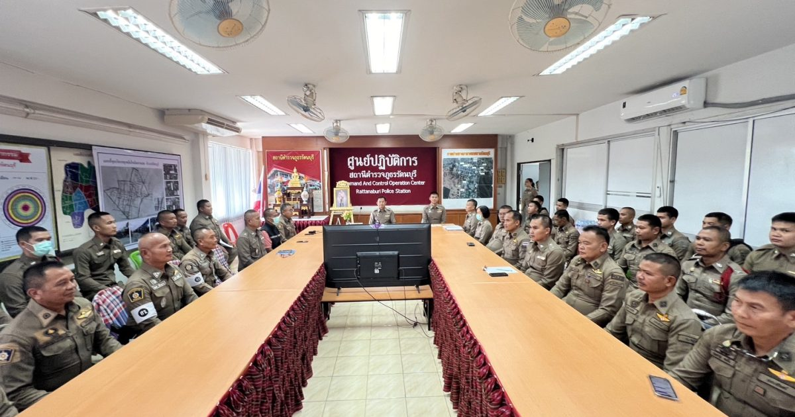
วันที่ 4 พ.ย. 67 เวลา 14.00 น. พ.ต.อ.ธีระศักดิ์ เจริญศรี ผกก.สภ.รัตนบุรี ได้เรียกข้าราชการตำรวจ สภ.รัตนบุรี ร่วมเฝ้าฟังการประชุมรับมอบนโยบายการบริหารราชการ ประจำปีงบประมาณ 2568 และได้กำชับการปฏิบัติให้เป็นไปตามนโยบายของผู้บังคับบัญชา และติดตามผลการดำเนินงาน การป้องกันการทุจริตรับสินบนแก้ข้าราชการตำรวจ กำชับกวดขันผู้ใต้บังคับบัญชาให้ประพฤติตนให้อยู่ในระเบียบวินัย/ประมวลจริยธรรมและจรรยาบรรณของตำรวจ

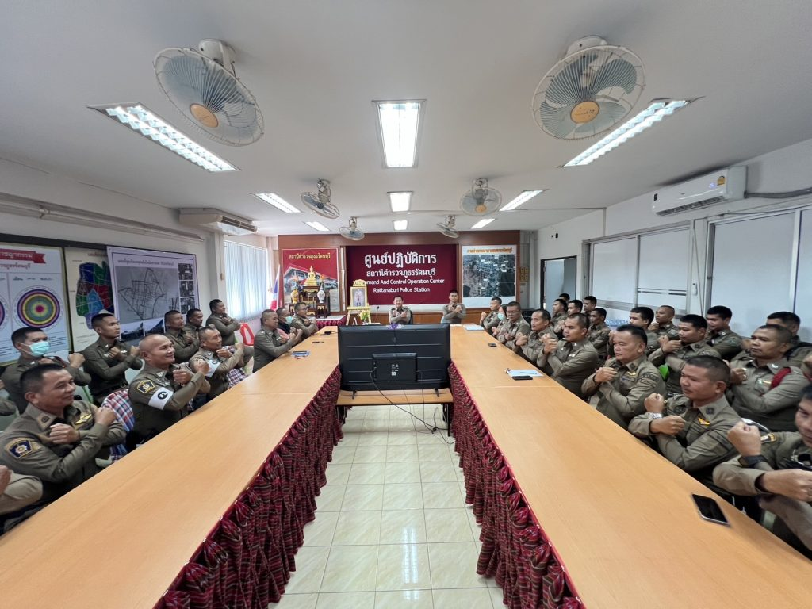

วันที่ 12 พ.ย.2567 เวลา 09.00-10.30 น. พ.ต.อ.ธีระศักดิ์ เจริญศรี ผกก.สภ.รัตนบุรี มอบหมายให้ ชุดจิตอาสาสภ.รัตนบุรี รวม 10 นาย ร่วมกิจกรรมบริจาคโลหิตและมอบน้ำดื่ม เพื่อใช้ในกิจกรรมการบริจาคโลหิตของกาชาดจังหวัดสุรินทร์ บริเวณหอประชุมอำเภอรัตนบุรี อ.รัตนบุรี จว.สุรินทร์ ผู้ร่วมกิจกรรมประมาณ 250 คน
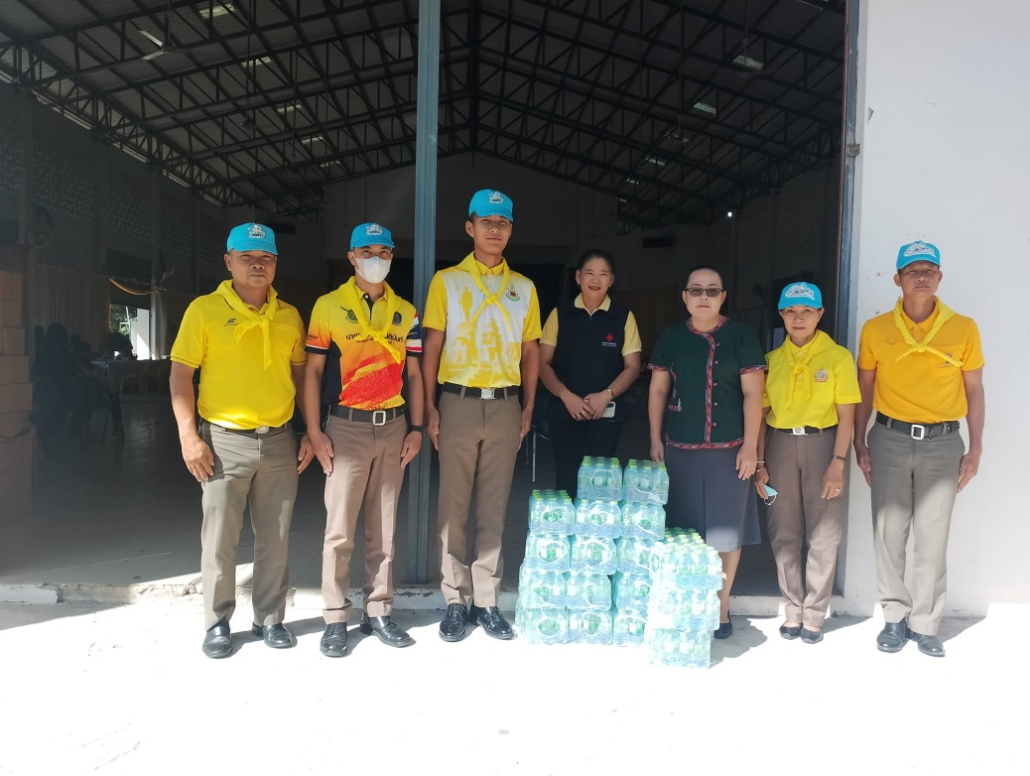

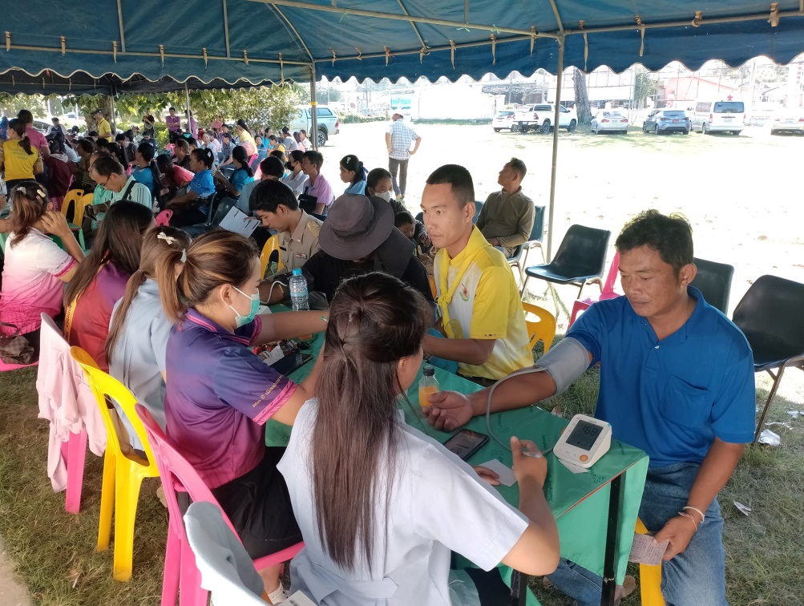

วันที่ 26 พ.ย.2567 เวลา 09.00 น. พ.ต.อ.ธีระศักดิ์ เจริญศรี ผกก.สภ.รัตนบุรี ร่วมเป็นเกียรติในการประเมินการคัดเลือกนักเรียนและสถานศึกษา เพื่อรับรางวัลนักเรียนพระราชทาน ประจำปีการศึกษา 2567 ระดับเขตพื้นที่การศึกษา ณ ร.ร.บ้านทับโพธิ์พัฒนวิทย์ ต.ทับใหญ่ อ.รัตนบุรี จ.สุรินทร์
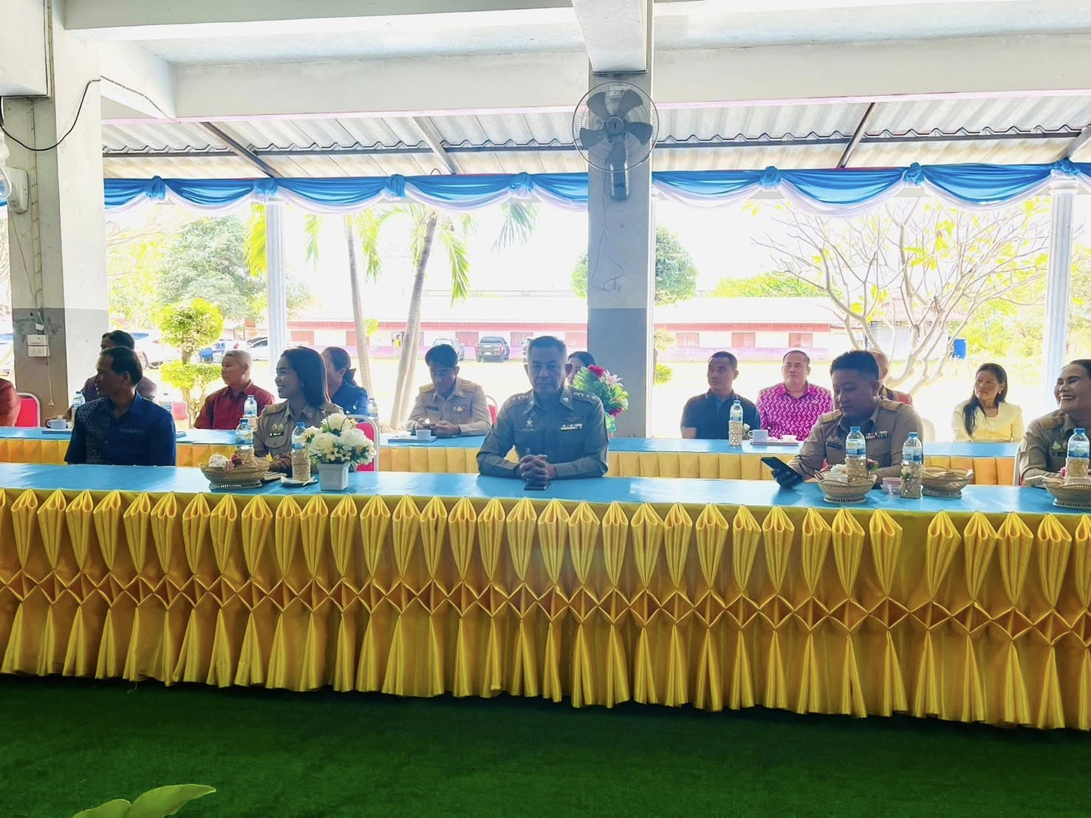

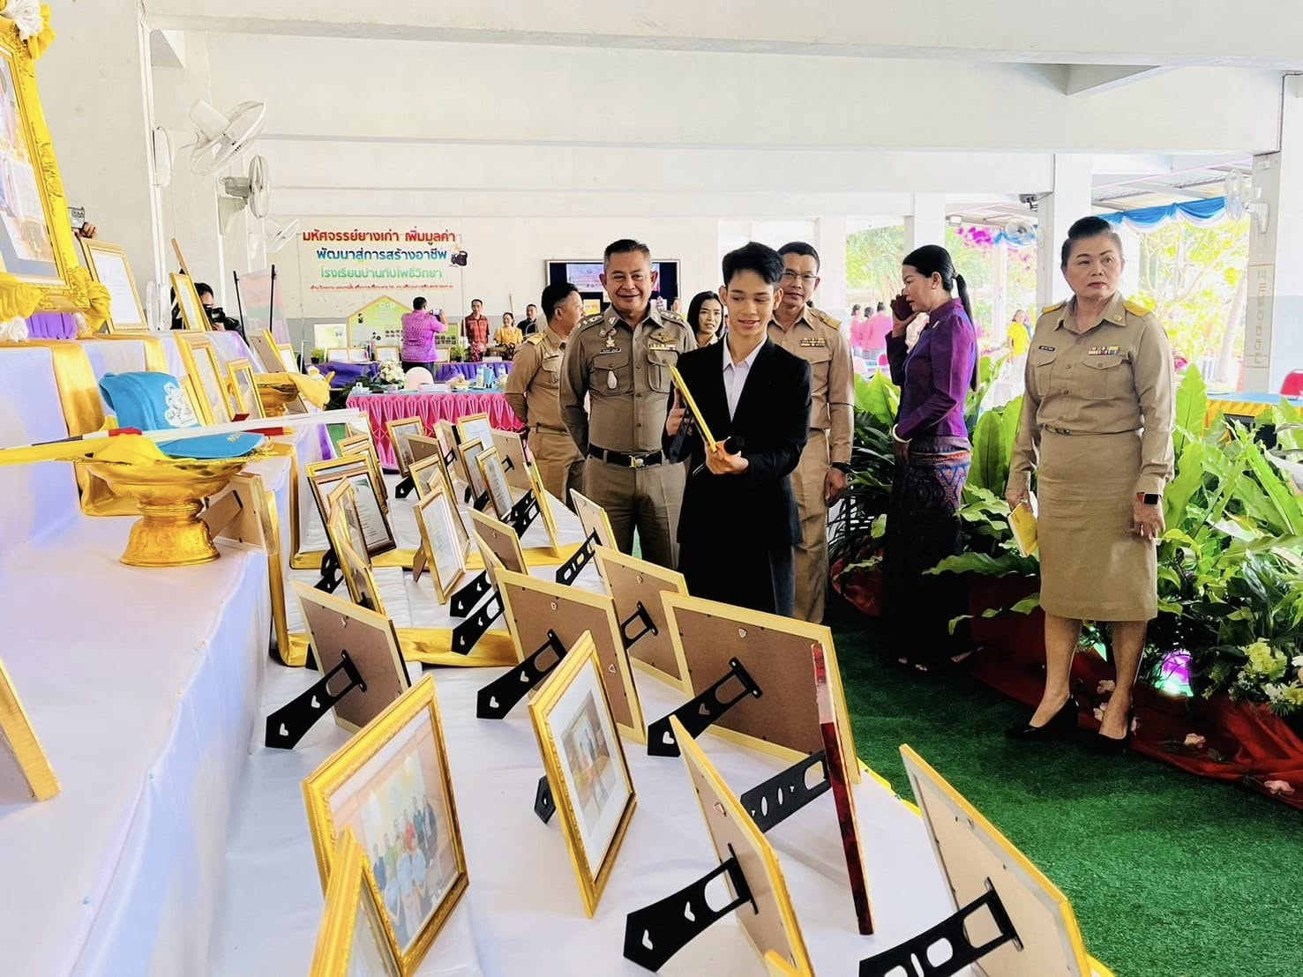

วันที่ 25 พ.ย.67 เวลา 09.30-11.00 น.พ.ต.อ.ธีระศักดิ์ เจริญศรี ผกก.สภ.รัตนบุรี มอบหมายให้ พ.ต.ต.ไพศาล นาเมืองรักษ์ สว.อก.สภ.รัตนบุรี พร้อมข้าราชการตำรวจจิตอาสา รวม 15 นาย เข้าร่วมกิจกรรมจิตอาสาพัฒนาในโอกาสวันสำคัญของชาติไทย เนื่องในวันพระบาทสมเด็จพระมงกุฎเกล้าเจ้าอยู่หัว (วันสมเด็จพระมหาธีรราชเจ้า) “จิตอาสาปรับปรุงภูมิทัศน์” ณ อ่างเก็บน้ำห้วยแก้ว ม.5 ต.รัตนบุรี อ.รัตนบุรี จว.สุรินทร์ โดยมีนายตวงอัฐ บุตรวิชา นายอำเภอรัตนบุรี เป็นประธานในพิธี
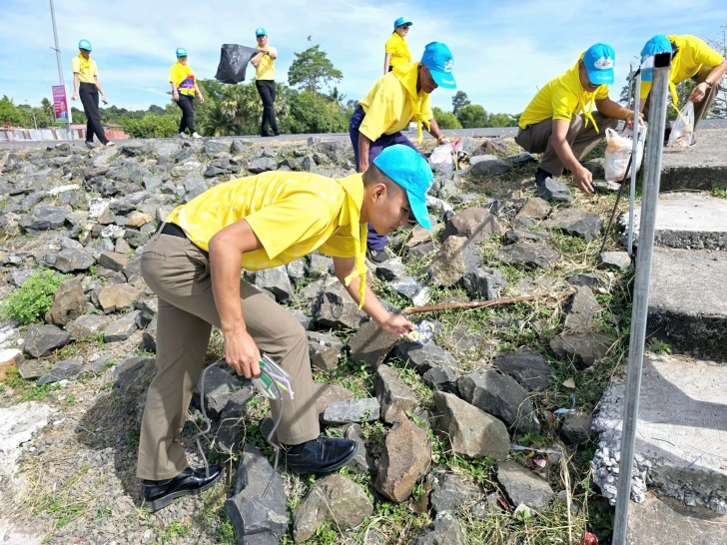
จำนวนผู้เข้าร่วมกิจกรรม 160 คน
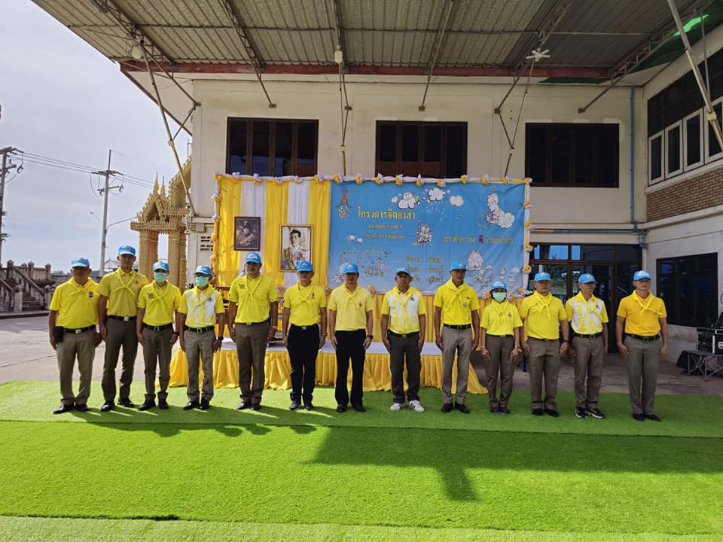

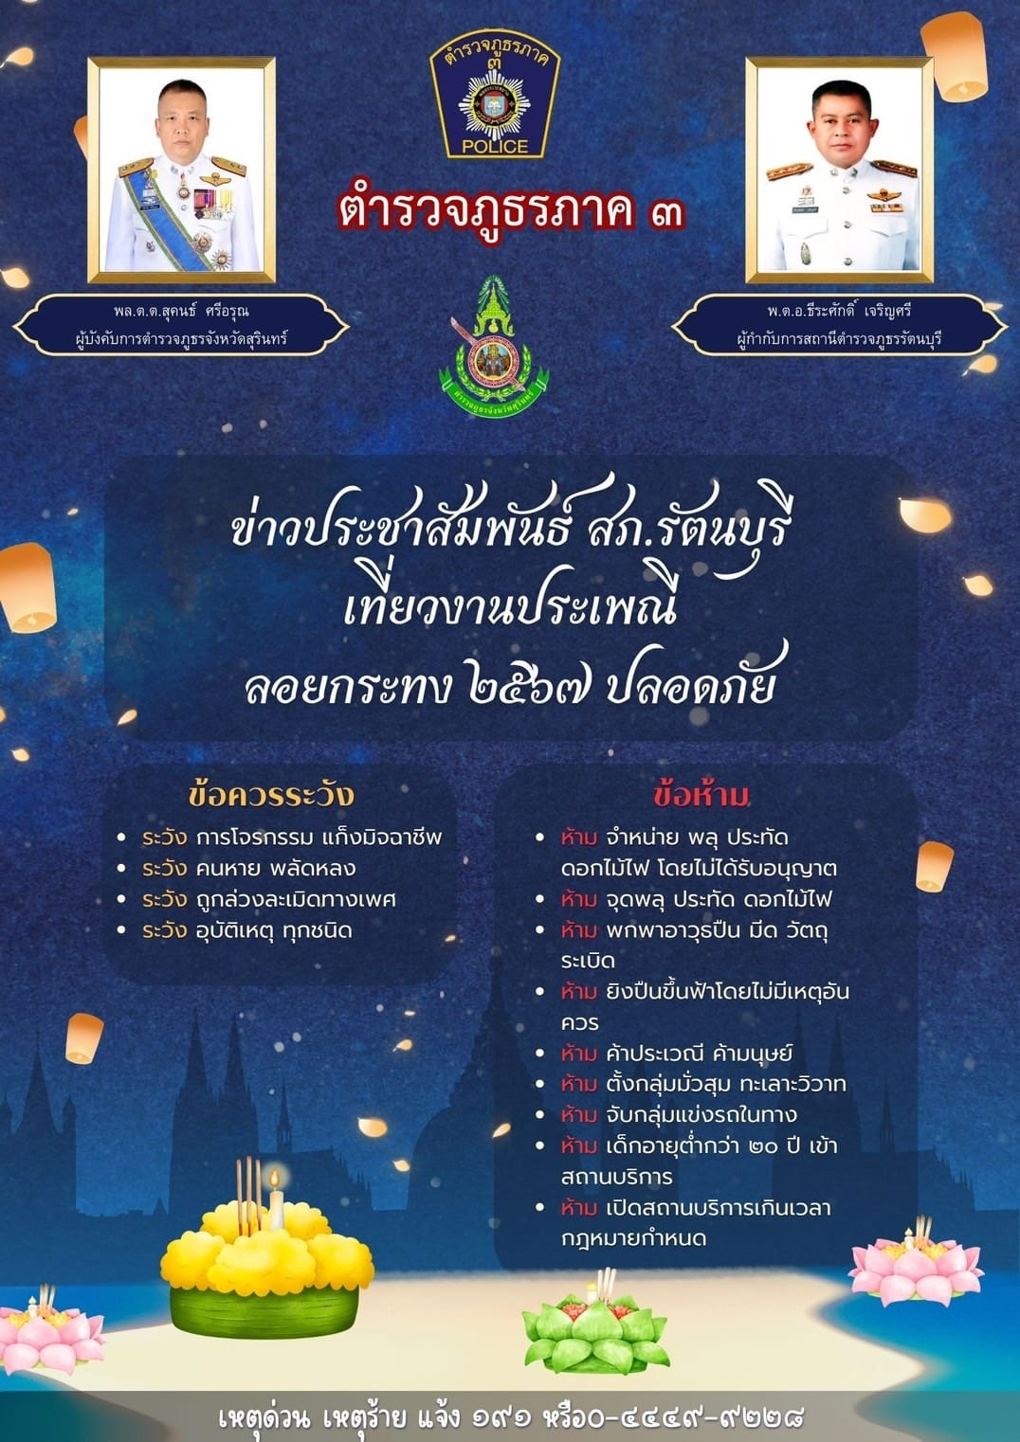
พ.ต.อ.สุวรรณ ผลอินทร์
ผกก.สภ.รัตนบุรี
20 มี.ค.68

